Laurus nobilis - > dafin ---denumirea de laur vine de la latinescul laurus, lauri
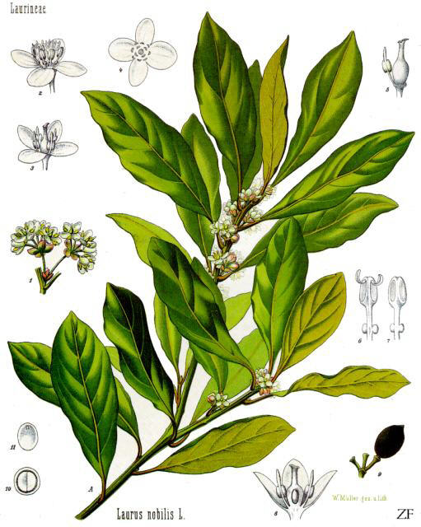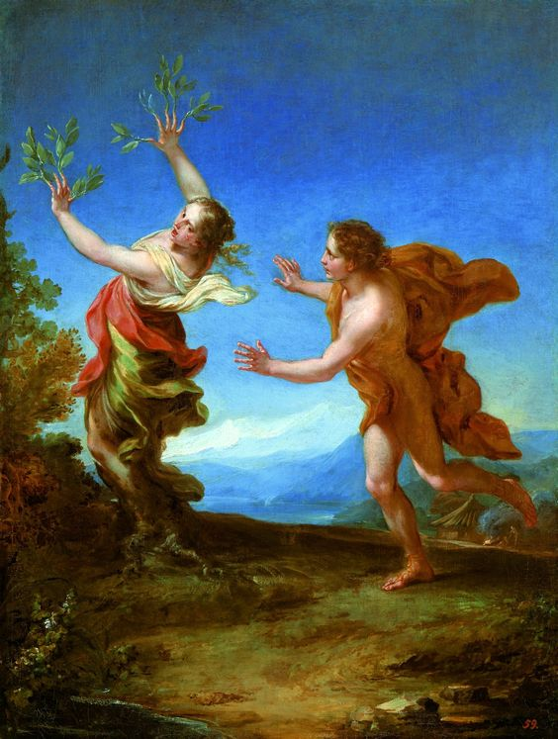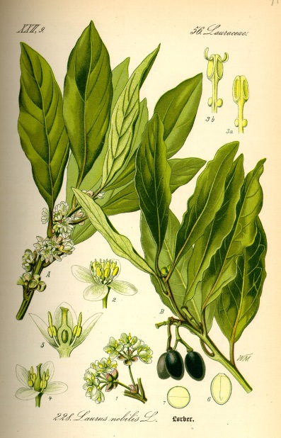
Frunzele de dafin au fost considerate sfinte si asociate cultului zeului Apollo in Grecia clasica. Desi invingatorii la Olimpiade, care aveau loc in onoarea lui Zeus, la fiecare patru ani, incepand din 776 i.Ch., la Olimpia, erau la inceput decorati cu o coroana impletita din mladite de maslin, mai apoi au fost rasplatiti cu coroana de dafin. Trecerea de la maslin la dafin s-a datorat influentei jocurilor pythiene, tinute in onoarea lui Apollo, la Delphi, incepand cu anul 582 a.Ch.
De asemenea, frunzele de dafin au fost folosite in Roma antica la ornarea coroanelor purtate de toti imparatii si eroii.
Ca toate plantele care raman verzi iarna, dafinul se asociaza cu simbolismul nemuririi. De aceea romanii au facut din laur emblema gloriei, fie ca ea venea prin puterea mintii, a armelor sau a calitatilor fizice deosebite.
cununa~i f. 1) Cerc impletit din flori sau frunze, care se pune pe cap drept podoaba; coroana. ◊ ~ de lauri coroana cu care erau incununati in antichitate invingatorii (in razboi, la concursuri sportive sau literare). 2) Coroana care se tine deasupra capetelor mirilor in timpul oficializarii cununiei.
A culege laurii - a deveni celebru
A se culca pe lauri - a fi satisfacut de succesele obtinute candva
LAUREAT s.m. si f.
1. (La romani) Invingator in competitii caruia i se decerna in semn de cinstire o cununa de lauri.
2. (Astazi) Cel care a obtinut un inalt premiu pentru meritele sale intr-un domeniu de activitate.

Numele dafinului
Grecii îi spuneau dafinului daphni (δάφνη), iar romanii laurus sau laurea.
În conformitate cu mitologia greacă, arborele a apărut inițial când nimfa Daphne s-a transformat în acest arbore pentru a scăpa de urmărirea zeului din Olimp Apollo.
În română, dafin vine din *daphinus, un grecism care a apărut în latina târzie ca un dublet al lui laurus.
Frunzele de dafin sunt utilizate pentru designul monedei de 10 yen în Japonia.
Pădurea de lauri (dafini) "Laurisilva", de pe insula Madeira (in portugheză madeira, însemnând lemn - un arhipelag portughez din Atlanticul de Nord.), a fost înscrisă în anul 1999 pe lista patrimoniului cultural și natural mondial al UNESCO.

